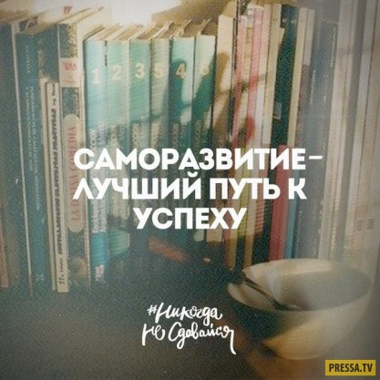
Несколько рекомендаций в период дистанта.
Чтобы учиться в этот период было легче, надо себе помочь и начать наслаждаться процессом:
- Распорядок дня дисциплинирует! Когда день распланирован - это помогает наметить цель и решить много задач.
Утро и день очень продуктивное время. Делай каждый день понемногу, не собирай «долги». Во время урока не отвлекайся на новости, мессенджеры, звонки, «поесть», «попить». Это все можно сделать во время перемены. Поставь таймер для учета времени.
- Отдыху быть! В течение дня для отдыха надо запланировать достойное место. Надо чередовать напряжение и расслабление. Если ты хорошо отдохнешь – то хорошо и поработаешь!
- Настрой на каждый день! Пока мы в самоизоляции, мы мало двигаемся. Поэтому про бодрую утреннюю гимнастику не забываем: разминочка, попрыгать, потанцевать обязательно. А еще обязательно впускать в комнату свежий воздух и солнечный свет! И про водные процедуры не забываем!
- Рабочее место! Пижама не дает рабочего настроя. Готовясь к уроку, приготовь и рабочее пространство: на столе должен быть порядок, ручки и карандаши под рукой, и одежда для выхода в эфир!
- Мотивируйте и вдохновляйте друг друга! Ваша поддержка сейчас очень важна другим. Поделитесь с друзьями положительными впечатлениями и порадуйтесь за них, а друзья поддержат вас. Происходит цепная реакция добра!
Мы с вами сильные люди, потому что у нас все хорошо несмотря ни на что!

